Lav en CD-sol

Smid ikke de gamle CDer ud de kan bruges til at lave en flot CD sol. Man kan også købe de billigste i en ”CakeBox” de koster ca. 1 kr. stykket ved 100 stk.

Du skal bruge:  skolelim  2 stk CD'er  en snor eller lignende til ophæng  saks  karton i gul, rød og orange | 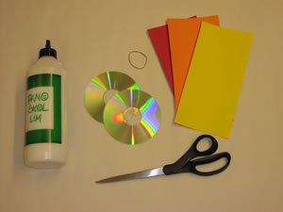
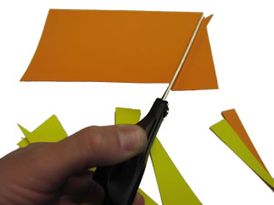 | Begynd med at klippe trekanter ud af kartonen. Det er en enkel måde at gøre det på, bare klip skråt bagud i en trekantet papbid. Det er ikke vigtigt, at de er lige store. Solen bliver bare flottere, hvis strålerne er lidt uens.
Læg lim på papstykkerne. Prøv at lægge lim over hele det område, som bliver sat fast på cd'en, men ikke udenfor. Det er lidt svært. Vi bruger skolelim, for at det skal kunne vaskes væk bagefter. | 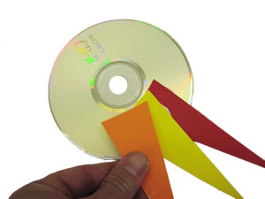
 | Det kan være enklere for børnene at lægge lim på cd'en og så smøre det ud.
Her er alle solstrålerne på plads. | 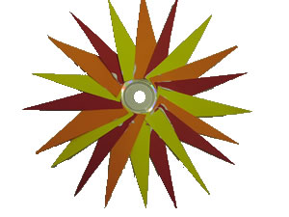
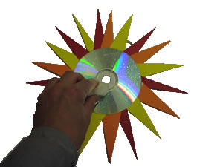 | Limrester fjernes fra cd'en med først et fugtigt og bagefter et tørt stykke papir. Læg mærke til snoren, som er limet på.
Og sådan bliver det fædige produkt. Fint ikke? Der er en cd på bagsiden også, sådan at det ser ens ud på begge sider. De kan for eksempel hænges op i træerne udenfor eller inde på stuen. | 

